2011学年第一学期十校联合体高三期初联考
生 物 试 卷
（满分100分，考试时间：90分钟）
一、选择题I(20分.每小题1分)
1．英国医生塞达尼·任格在对离体的蛙心脏所进行的实验中发现，用不含钙和钾的生理盐水灌注蛙心脏时，蛙心脏收缩不能维持；而用含有少量钙和钾的钠盐溶液灌注时，蛙心脏可持续跳动数小时。实验说明钙盐和钾盐（ ）
A．是细胞中某些复杂化合物的重要组成部分 B．对维持生物体的生命活动有重要作用
C．对维持细胞的形态有重要作用 D．为蛙心脏的持续跳动提供能量
2．将一个细胞中的磷脂成分全部提取出来，并将其在空气-水界面上铺成单分子层，结果测得单分子层的表面积相当于原来细胞膜表面积的两倍。用下列细胞实验与此结果最相符的是（ ）
A．人的肝细胞 B．蛙的红细胞
C．洋葱鳞片叶表皮细胞 D．大肠杆菌细胞
3．下列四图表示正常情况下，不同物质穿过细胞膜进入细胞内的四种情况。若在Ⅹ点加入有氧呼吸抑制剂，下列曲线中将会发生明显变化的是（ ）
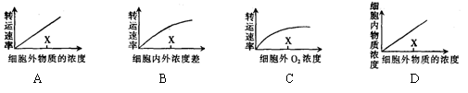
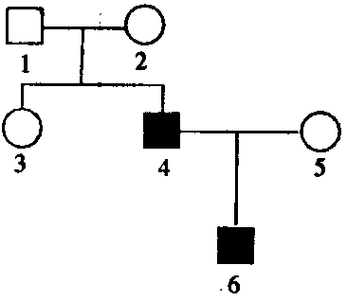
4．右图为某单基因遗传病系谱图，4号和6号表示男性患者，
则3号是杂合子的概率为（ ）
A．2/3 B．1/2 C．1/3或2/3 D．1/2或2/3
5．下列关于“肺炎双球菌的转化实验”和“噬菌体侵染细菌的实验”的表述正确（ ）
A．肺炎双球菌的转化实验是属于基因工程，其变异原理是基因重组
B．两个实验都证明DNA是主要的遗传物质
C．噬菌体侵染细菌的实验搅拌离心操作前的保温时间不宜长
D．两个实验的关键都是通过物质分离提纯技术把DNA和蛋白质分开单独去作用
6．某学生制作的以下碱基对模型中，正确的是（ ）
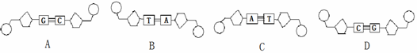
7．人体的下列生理过程一定在内环境中完成的是（ ）
A．RNA聚合酶与特定的位点结合，催化DNA转录为RNA
B．乳酸+碳酸氢钠→乳酸钠+碳酸
C．氧气与血红蛋白结合形成氧合血红蛋白
D．食物中的蛋白质经消化被分解成氨基酸
8．下列调查活动或实验中，计算所得数值与实际数值相比，可能偏大的是（ ）
A．标志重捕法调查灰喜鹊种群密度时标志物脱落
B．用血球计数板计数酵母菌数量时只统计方格内细胞
C．样方法调查蒲公英种群密度时在分布较稀疏的地区取样
D．探究土壤中小动物类群丰富度时仅用肉眼对小动物进行观察和分类
9．下列有关高等动物生命活动调节的叙述中，正确的是（ ）
A．胰高血糖素分泌量增加能抑制胰岛B细胞的分泌活动
B．如果某人体温长期恒定为38.5℃，则其产热量大于散热量
C．下丘脑是调节生命活动的高级神经中枢
D．神经调节和体液调节都是调节生命活动的基本方式
10．下图表示人体内化学物质传输信息的3种方式。神经递质和性激素的传输方式依次是
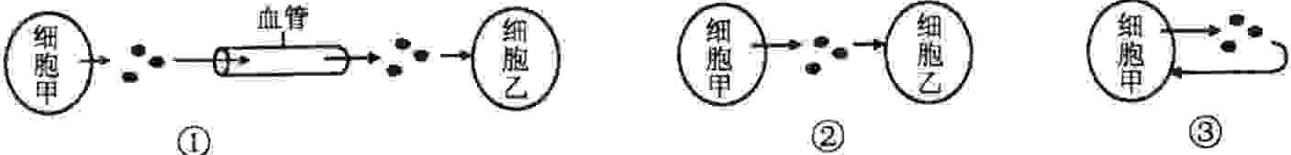
A．①② B．②③ C．①③ D．②①
11．构建基因组DNA文库时，首先要分离细胞的 （ ）
A．染色体DNA B．线粒体DNA C．总mRNA D．tRNA
12．科学家通过基因工程的方法，能使马铃薯块茎含有人奶蛋白。以下有关该基因工程的叙述正确的是( )
A．虽然转基因马铃薯与普通马铃薯之间可以相互授粉并产生可育的种子，但两者已属于不同的种了
B．人工种植的转基因马铃薯种群的人奶蛋白基因频率将不会发生改变
C．马铃薯的叶肉细胞不可作为受体细胞
D．处理质粒和含有目的基因的DNA时通常用同一种限制酶
13．下列关于生物工程中酶的作用的叙述，错误的是（ ）
A．纤维素酶可用于植物体细胞杂交 B．胰蛋白酶可用于动物细胞培养
C．限制酶只用于提取目的基因 D．DNA连接酶只用于DNA拼接重组
14.如果科学家通过转基因技术，成功改造了某女性血友病的造血干细胞，使其凝血功能全部恢复正常。那么她与正常男性婚后所生子女中（ ）
A．儿子、女儿全部正常 B、儿子、女儿各有一半正常
C．儿子全部有病、女儿全部正常 D．儿子全部正常、女儿全部有病
15．下列有关原生质体的叙述中，不正确的是（ ）
A．组成原生质体的主要生命物质是蛋白质和核酸
B．原生质体包括细胞膜、液泡膜及两者之间的原生质
C．被水解掉细胞壁的植物细胞是原生质体
D．原生质体能用于植物细胞工程
16．美国华盛顿大学的一个研究小组首次提取了人类肝脏干细胞。这种干细胞表现出分化多能性，并在动物模型实验中成功地修复了实验鼠的部分肝脏组织。科学家认为，它拥有治疗多种肝病的潜力。下列说法正确的是（ ）
A．肝脏干细胞可分化出人体所有细胞
B．肝脏干细胞的细胞核具有发育成个体的潜能性
C．肝脏干细胞能够分泌胆汁 D．肝脏干细胞可治疗肝炎
17．生物技术的飞速发展，使已灭绝生物的“复生”将不再是神话。如果世界上最后一只野驴刚死亡，以下较易成功“复生”野驴的方法是 （ ）
A．将野驴的体细胞取出，利用组织培养技术，经脱分化、再分化，培育成新个体
B．将野驴的体细胞两两融合，再经组织培养培育成新个体
C．取出野驴的体细胞核移植到母家驴的去核卵细胞中，经孕育培养成新个体
D．将野驴的基因导入家驴的受精卵中，培育成新个体
18．下列关于植物组织培养的叙述中，错误的是（ ）
A．培养基中添加蔗糖的目的是提供营养和调节渗透压
B．培养基中的生长素和细胞分裂素影响愈伤组织的生长和分化
C．离体器官或组织的细胞都必须通过脱分化才能形成愈伤组织
D．同一株绿色开花植物不同部位的细胞经培养获得的愈伤组织基因相同
19.英国科学家维尔穆特首次用羊的体细胞（乳腺细胞）成功地培育出一只小母羊，取名“多利”，这一方法被称之为“克隆”，以下四项中与此方法在本质上最相近的是（ ）
A. 将兔的早期胚胎分割后，分别植入两只母兔的子宫内，并最终发育成两只一样的兔子
B. 将人的抗病毒基因嫁接到烟草 DNA 分子上，培育出具有抗病毒能力的烟草新品种
C. 将鼠骨髓瘤细胞与经过免疫的脾细胞融合成杂交瘤细胞
D. 将人的精子与卵细胞在体外受精，待受精卵在试管内发育到囊胚期时，再植入女性子宫内发育成“试管婴儿”
20.下列关于哺育动物胚胎发育和胚胎工程的叙述,正确的是（ ）
A.原肠胚的三胚层逐渐分化形成各种器官原基
B.滋养层细胞发育成胎膜和胎盘是在囊胚期
C.在胚胎移植时受体母畜必须经过免疫学检验以防止排斥外来胚胎
D.囊胚外表面的一层扁平细胞不断增殖分化，发育成完整的胚胎
二、 选择题II(40分，每小题2分)
21．下列关于实验的描述正确的是（ ）
A．将糖尿病患者的尿液与斐林试剂混合，静置一段时间后，就会出现砖红色沉淀
B．将双缩脲试剂加入到蛋清稀释液中，溶液最终变成蓝色
C．做质壁分离与复原实验时，将蔗糖溶液的浓度由0.3g·mL^{—1}换成0.6g·mL^{—1}时，质壁分离与复原的效果更明显
D．将肝脏研磨液煮沸冷却后，加入到过氧化氢溶液中不会出现大量气泡
22．下图为人体细胞的分裂、分化、衰老和凋亡过程的示意图，图中①～⑥为各个时期的细胞，a ～c表示细胞所进行的生理过程。据图分析，下列叙述正确的是（ ）
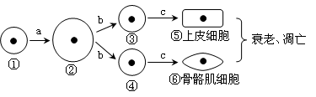
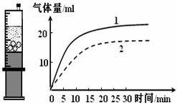
A．⑤与⑥的基因型相同，蛋白质的种类也相同
B．细胞的衰老与凋亡就会引起人体衰老与死亡
C．若⑤⑥已失去分裂能力，则其细胞内遗传信息的流动方向为DNA→RNA→蛋白质
D．与①相比，②的表面积与体积的比值增大，与外界环境进行物质交换的能力增强
23．将一个土豆（含有过氧化氢酶）切成大小和厚薄相同的若干片，放入盛有一定体积和浓度的过氧化氢溶液的针筒中（如图所示），若土豆片为4片时，在温度为35℃的条件下，每隔5分钟收集一次数据，根据数据绘制出如图曲线1。利用同样的实验装置，改变某条件后，收集数据可绘制出曲线2。则改变的这种条件是( )
A．降低过氧化氢溶液的浓度
B．增加土豆片的数量
C．将温度提高到80℃
D．将针筒换成更大容积的
24．已知：细胞畸变率（%）=畸变细胞数/细胞总数×100%。下图表示在不同处理时间内不同浓度的秋水仙素溶液对黑麦根尖细胞畸变率的影响。以下说法正确的是（ ）
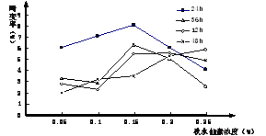
A．秋水仙素的浓度越高，黑麦根尖细胞畸变率越高
B．黑麦根尖细胞畸变率与秋水仙素的作用时间呈正相关
C．浓度为0．05%和0．25%的秋水仙素均有致畸作用
D．秋水仙素引起细胞畸变的时间为细胞分裂的间期
25．下图表示生物新物种形成的基本环节，下列叙述正确的是 （ ）
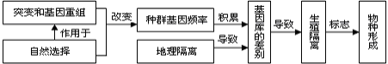
A．自然选择过程中，直接受选择的是基因型，进而导致基因频率的改变
B．同一物种不同种群基因频率的改变能导致种群基因库的差别越来越大，但生物没有进化
C．地理隔离能使种群基因库产生差别，必然导致生殖隔离
D．种群基因频率的改变是产生生殖隔离的前提条件
26．下图为真核细胞中多聚核糖体合成蛋白质的示意图，下列说法正确的是 （ ）
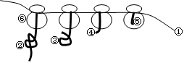
A．①上的四种脱氧核苷酸可组合成64种密码子，代表20种氨基酸
B．若①中有一个碱基发生改变，则合成的多肽链的结构一定发生改变
C．①上的一个密码子只决定一种氨基酸，一种氨基酸只由一种tRNA转运
D．①只有与⑥结合后才能发挥它的作用
27．下图为某反射弧的部分结构示意图，虚线内代表神经中枢，下列叙述正确的是（ ）
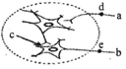
A．a端与效应器相连接，b端与感受器相连
B．c处的液体是组织液，其理化性质的改变影响兴奋的传递
C．刺激d点，在e处测到电位变化，说明兴奋在神经元之间
的传递是单方向的
D．把某药物放在c处，刺激e点，d处无电位变化，说明该药物能阻断神经元之间的兴奋传递
28．2009年甲型H1N1流感在全球蔓延，下列有关甲型H₁N₁流感防治的叙述正确的是（ ）
A．如果确诊得了甲型H₁N₁流感，一定要马上服用抗生素治疗
B．给人体注射普通流感疫苗，也能有效预防甲型H₁N₁流感
C．给人体注射灭活的甲型H₁N₁流感病毒，能有效预防甲型H₁N₁流感
D．注射的甲型H₁N₁流感疫苗刺激人体产生细胞免疫而不产生体液免疫
29．某生物兴趣小组利用2,4－D进行了如下实验：①配制不同浓度的2,4－D溶液共6组；②选取生理状况相同的桂花枝条，均分6组，将插条下端分别浸泡在不同浓度的2,4—D溶液中，10分钟后取出，进行无土栽培；③一段时间后取出，统计每组枝条生根数目并计算的平均值，结果如下表：
2，4—D浓度（mol.L） | 0 | 10⁻¹⁵ | 10⁻¹⁴ | 10⁻¹³ | 10⁻¹² | 10⁻¹¹
生根平均值 | 2.0 | 3.8 | 7.2 | 9.4 | 15.1 | 20.3
根据以上实验，可以得到的结论是 （ ）
A．促进桂花枝条扦插生根的2,4－D最适浓度是10⁻¹¹ mol/L
B．一定浓度的2,4－D溶液对植物生根具有明显的促进作用
C．超过一定浓度的2,4—D 溶液对植物生根有抑制作用
D．相同浓度2,4—D溶液和生长素溶液对插枝生根的作用相同
30．分析下列甲、乙、丙三图，说法正确的是 ( )
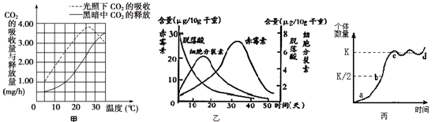
A．甲图表示温度对绿色植物代谢的影响，光照相同时间，35℃时光合作用制造的有机物的量与30℃时相等。
B．若乙图表示种子萌发过程中，有关植物激素的变化情况，据图可知脱落酸与细胞分裂素共同抑制种子萌发。
C．若乙图表示种子萌发过程中，有关植物激素的变化情况，则说明植物的生命活动只受单一激素的调节，脱落酸抑制萌发、赤霉素促进萌发。
D．若丙图表示蝗虫种群增长曲线，则蝗虫数量应控制在b点。
31．科学家利用基因工程培育出了耐盐的转基因水稻新品系。下列有关叙述错误的是（ ）
A．获得目的基因需用限制性内切酶和DNA连接酶
B．可通过农杆菌的感染以实现重组质粒导入受体细胞
C．含耐盐基因的水稻细胞经植物组织培养可获得植株
D．可用较高浓度的盐水浇灌以鉴定水稻植株的耐盐性
32．下面为番茄植物组织培养过程的流程图解，以下相关叙述不正确的是（ ）
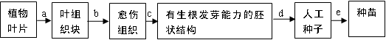
A．脱分化发生在b步骤，形成愈伤组织，在此过程中植物激素发挥了重要作用
B．再分化发生在d步骤，是愈伤组织重新分化成根或芽等器官的过程
C．从叶组织块到种苗形成的过程说明番茄叶片细胞具有全能性
D．人工种子可以解决有些作物品种繁殖能力差、结子困难或发芽率低等问题
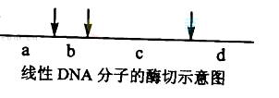
33．已知某种限制性内切酶在一线性DNA分子上有3个酶切位点，如图中箭头所指。如果在该线性DNA分子在3个酶切位点上都被该酶切断，则会产生a、b、c、d四种不同长度的DNA片段。现有多个上述线性DNA分子，若在每个DNA分子上至少有1个酶切位点被该酶切断，则从理论上讲，经该酶酶切后，这些线性DNA分子最多能产生长度不同的DNA片段种类数是（ ）
A．3 B．4 C．9 D．12
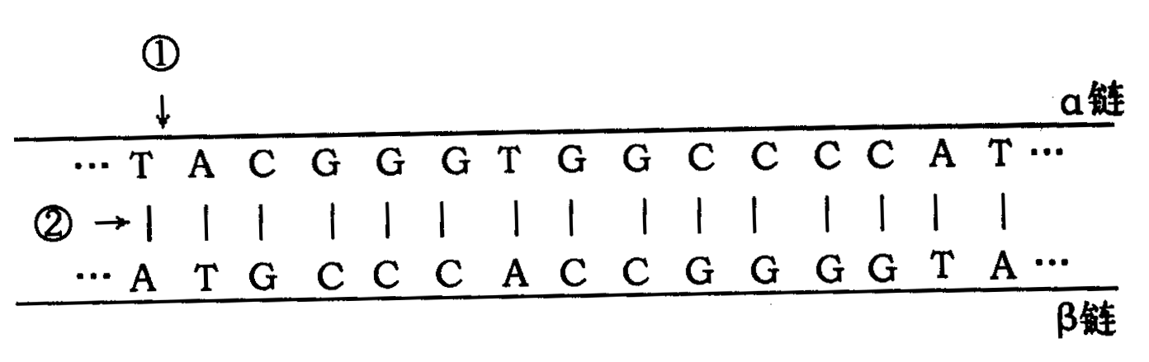
34 .近年来，东南亚地区频发禽流感疫情，尤其是H5N1亚型禽流感具有高致病性，科研人员现已获得相应的抗体，其中一多肽链片段为“－甲硫氨酸－脯氨酸－苏氨酸－甘氨酸－缬氨酸－”，相应密码子分别为：甲硫氨酸(AUG)、脯氨酸(CCU、CCC、CCA)、苏氨酸(ACU、ACC、ACA)、甘氨酸(GGU、GGA、GGG)、缬氨酸(GUU、GUC、GUA)。由该多肽链人工合成的相应DNA片段为右图所示：
根据以上材料，下列叙述正确的是 （ ）
A．该DNA片段可能取自禽流感病毒的质粒
B．在基因工程中，限制酶作用于①处，DNA连接酶作用于②处
C．该DNA片段转录的模板是β链
D．若该DNA片段最右侧碱基对T∥A被G∥C替换，则不会引起性状的改变
35．下列有关克隆的叙述，错误的是( )
A．动物难以克隆的根本原因是基因组中的基因不完整
B．细胞克隆可用于从普通细胞系中分离出缺乏特殊基因的突变细胞系
C．“多利”绵羊的性状与供核绵羊不完全相同
D．动物细胞培养需要用胰蛋白酶把组织分散成单个细胞
36．英国伦敦大学学院医院通过生物技术，成功对一对丈夫家族有乳腺癌发病史的夫妇的后代进行胚胎筛选，并排除了后代携带致癌基因的隐患。该“设计婴儿”的培育流程如下：通过人工方式得到15个受精卵→所有受精卵生长3天时，抽取一个细胞进行基因检测，剔除含致癌基因的受精卵→选取不含致癌基因的健康受精卵植入妻子子宫，一个健康的“设计婴儿”得以孕育。下列关于该项“设计婴儿”培育过程中所用技术的叙述，不正确的是 （ ）
A．通过人工方式获得15个受精卵，需要用到超数排卵和人工受精的手段
B．检测受精卵中是否含有致癌基因，可以用“基因探针”进行检测
C．需要利用基因工程技术对受精卵中的致癌基因进行“基因敲除”
D．要将受精卵培养到8细胞胚或早期囊胚后，再移植入子宫
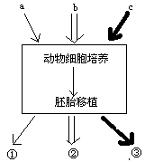
37. 动物细胞培养是动物细胞工程的基础，如右图所示，a、b、c 表 示现代工程技术，①、②、③分别表示其对应的结果，请据图回答下面说法正确的是
A．若a是胚胎分割技术，则产生的①中，所有个体的基因型和表现型一定相同。
B．若b是体外受精技术，则形成②的过程属于克隆。
C．若c是核移植技术，则形成③的过程体现了动物体细胞也具有全能性。
D．①②③生产过程中的代孕母必须与供体母畜同期发情
38. 下列关于利用胚胎工程技术繁殖优质奶羊的叙述．错误的是( )
A．对受体母羊与供体母羊进行同期发情处理
B．人工授精后的一定时间内，收集供体原肠胚用于胚胎分割
C．利用胚胎分割技术可以获得两个基因型完全相同的胚胎
D．一次给受体母羊植入多个胚胎．可增加双胞胎和多胞胎的比例
39.下列关于动物细胞培养的叙述，正确的是( )
A.培养保留接触抑制的细胞在培养瓶壁上可形成多层细胞
B.克隆培养法培养过程中多数细胞的基因型会发生改变
C.二倍体细胞的传代培养次数通常是无限的
D.恶性细胞系的细胞可进行传代培养
40.下图为某科研小组采用“基因靶向”技术先将小鼠的棕褐毛色基因导入黑色纯种小鼠的胚胎干细胞（ES细胞）中，再将改造后的胚胎干细胞移植回囊胚继续发育成小鼠的过程。
据图分析不正确的是( )
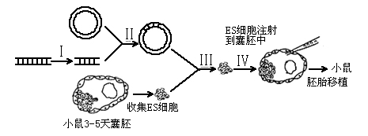
A．该过程使用的工具酶是DNA连接酶以及限制性内切酶
B．完成第Ⅱ步操作得到由两个DNA切段连接成的产物，必定是载体与棕褐毛基因形成的重组DNA分子
C．第Ⅲ步操作后，还需经过筛选目的基因已成功转移的胚胎干细胞的过程，才能将该胚胎干细胞注射到囊胚中
D．改造后的胚胎干细胞移植回囊胚能继续发育成小鼠，其根本原因是细胞核中含有一整套的遗传物质。
三 简答题（40分）
41．（15分）下图一表示A、B两种植物光合效率随光照强度改变的变化曲线，图二表示将A植物放在不同浓度CO₂环境条件下，A植物光合效率受光照强度影响的变化曲线，下表为测得A植物的相关数据。请分析回答：
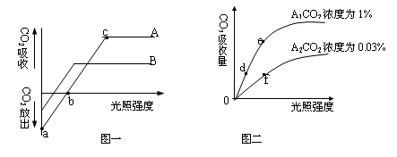

温度（⁰C） | 5 | 10 | 15 | 20 | 25 | 30 | 35
光照下吸收CO₂（mg/h） | 1.00 | 1.75 | 2.50 | 3.25 | 3.75 | 3.50 | 3.00
黑暗中释放CO₂（mg/h） | 0.50 | 0.75 | 1.00 | 1.50 | 2.25 | 3.00 | 3.50
（1）据图一，A和B在较长时间连续阴雨的环境中，生长受到显著影响的植物是 。
（2）图一中的a点表示 。
（3）在c点时，叶绿体中ATP的移动方向是 。
（4）图二中e点与d点相比较，e点的叶肉细胞中C₃的含量 ；e点与f点相比较，e点时叶肉细胞中C₃的含量 。（填“高”、“低”或“基本一致”）。若在正常进行光合作用时，光照强度由e变为d，则三碳酸C₃ 含量瞬间变化是________（填“减少”、“增多”或“不变”）
（5）若图一曲线A表示该植物A在35℃时光合速率与光照强度的关系，并且已知该植物光合作用和呼吸作用的最适温度分别为25℃和35℃，那么在其它条件不变的情况下，将温度调节到25℃，曲线a、b、c三点位置如何移动？ 。
（6）据上表数据，若每天对A植物进行10小时光照、14小时黑暗，温度均保持在25⁰C的条件下，该植物能否正常生长？为什么？ 。若一天中的光照与黑暗时间长度相同，则在_________⁰C 温度下，植物一天内积累的有机物最多。
42．（11分）某科研小组做了一系列生理实验，将小鼠依次置于25℃、0℃、25℃环境，每一环境中均生活15min，从开始到结束，每隔5min测一次皮肤血流量、血液中促甲状腺激素、甲状腺激素的含量，共测10次，假设测量过程不影响激素的分泌，测量结果(相对值)如下表：
表一：
 | 25℃ |  |  |  | 0℃ |  |  | 25℃
 | 1 | 2 | 3 | 4 | 5 | 6 | 7 | 8 | 9 | 10
A | O.45 | O.45 | 0.44 | O.45 | O.55 | O.55 | 0.52 | O.50 | 0.46 | 0.45
B | 0.31 | 0.31 | O.3l | O.30 | 0.30 | 0.60 | 0.62 | 0.38 | 0.33 | 0.32
C | 0.23 | 0.23 | O.23 | O.23 | O.18 | 0.17 | O.16 | O.22 | 0.23 | 0.23

（1）据题中所给信息可知，体温调节受神经调节和 调节的共同作用，它的变化直接影响 （填表一中字母）；表一中C项代表的是 。
（2）实验过程中，能调节小鼠产热量的生理指标是 （填表一中字母），能调节小
鼠散热量的生理指标是 (填表一中字母)。其中表一中A的分泌受 激素，以及 激素的调节，后一种调节机制称为_________。
（3）与25℃相比，0℃条件下表二选项中符合事实的是（ ）
表二
 | 产热量 | 散热量 | 耗氧量 | 肾上腺素含量 | 体内酶活性
A | 少 | 多 | 多 | 低 | 增强
B | 多 | 多 | 多 | 高 | 不变
C | 少 | 少 | 少 | 低 | 减弱
D | 多 | 少 | 多 | 高 | 不变

43.（14分）下表为4个不同小麦杂交组合及其子代的表现型和植株数目，其中抗病性用A、a表示，抗盐性用B、b表示，两对基因分别位于不同对同源染色体上。据表推断
组合序号 | 亲本 |  | 子代的表现型和植株数目
组合序号 |  |  | 抗病  抗盐 | 抗病  不抗盐 | 易感病  抗盐 | 易感病  不抗盐
 | 父本 | 母本
一 | 易感病、  不抗盐 | 抗病、抗盐 | 145 | 0 | 110 | 0
二 | 易感病、  不抗盐 | 易感病、抗盐 | 0 | 0 | 414 | 0
三 | 抗病、不抗盐 | 抗病、不抗盐 | 0 | 422 | 0 | 130
四 | 抗病、抗盐 | 易感病、  不抗盐 | 175 | 184 | 176 | 182
(1)在题中所述两对相对性状中， 是显性性状；写出第四组的亲本基因型（父本
和母本基因型依次是） 。
(2)现有多株抗病抗盐小麦，若想鉴定并保留纯合品系，采用最简单的交配方式是 ，而最能缩短育种年限的方法是_________________。
(3)若通过基因工程将该抗病基因转入棉花体细胞内，通常采用土壤农杆菌的质粒作为 ，处理质粒需要用到______________酶。将导入抗病基因的棉花细胞培养成抗病植株，需要采用的技术手段是 。

2011学年第一学期十校联合体高三期初联考
生 物 答 案
(完卷时间：90分钟； 满分：100分)

题号 | 1 | 2 | 3 | 4 | 5 | 6 | 7 | 8 | 9 | 10
答案 | B | D | C | D | C | B | B | A | D | D
题号 | 11 | 12 | 13 | 14 | 15 | 16 | 17 | 18 | 19 | 20
答案 | A | D | C | C | B | B | C | D | A | A
二、 选择题II(40分，每小题2分)
题号 | 21 | 22 | 23 | 24 | 25 | 26 | 27 | 28 | 29 | 30
答案 | D | C | A | C | D | D | B | C | B | A
题号 | 31 | 32 | 33 | 34 | 35 | 36 | 37 | 38 | 39 | 40
答案 | A | B | C | D | A | C | D | B | D | B
三、简答题（40分）
41．（15分）（1） A （2） a代表A植物呼吸作用强度
（3） 从类囊体薄膜向叶绿体基质方向移动
[以下每空2分]
（4） 低 高 增多
（5） a点上移 ，b点左移，c点上移或右上方移
（6） 能。10小时光照积累的有机物大于14小时黑暗条件下消耗的有机物 20
42．（11分）（1） 体液调节 （2分）
B 皮肤血流量
（2） A和B C 促甲状腺激素释放
甲状腺 （负）反馈调节 (3) B （2分）
43.（14分）[每空2分](1) 抗病、抗盐 AaBb 、aabb
(2) 自交 单倍体育种法
(3) 运载体 限制性核酸内切 植物组织培养

